администрация МУНИЦИПАЛЬНОГО ОБРАЗОВАНИЯ СОСНОВОБОРСКИЙ ГОРОДСКОЙ ОКРУГ ЛЕНИНГРАДСКОЙ ОБЛАСТИ

постановление

от 05/03/2020 № 491

О внесении изменений в постановление администрации
Сосновоборского городского округа от 30.10.2014 № 2475
«О координационном совете по вопросам развития малого
и среднего предпринимательства на территории
Сосновоборского городского округа»

В целях оптимизации работы координационного совета по вопросам развития малого и среднего предпринимательства и в соответствии с протоколами заседаний координационного совета по вопросам развития малого и среднего предпринимательства на территории Сосновоборского городского округа от 14.11.2019 № 4 и от 19.02.2020 № 1, администрация Сосновоборского городского округа п о с т а н о в л я е т:

1. Внести изменения в постановление администрации Сосновоборского городского округа от 30.10.2014 № 2475 «О координационном совете по вопросам развития малого и среднего предпринимательства на территории Сосновоборского городского округа» (с изменениями от 31.10.2019 № 4075):
1.1. Утвердить состав координационного совета по вопросам развития малого и среднего предпринимательства на территории Сосновоборского городского округа (Приложение).
2. Общему отделу администрации (Смолкина М.С.) обнародовать настоящее постановление на электронном сайте городской газеты «Маяк».
3. Отделу по связям с общественностью (пресс–центр) Комитета по общественной безопасности и информации (Никитина В.Г.) разместить настоящее постановление на официальном сайте Сосновоборского городского округа.
4. Настоящее постановление вступает в силу со дня официального обнародования.
5. Контроль за исполнением настоящего постановления возложить на первого заместителя главы администрации Сосновоборского городского округа Лютикова С.Г.

Глава Сосновоборского городского округа М.В.Воронков

исп. Вакарчук А.В. (ОЭР)
☎ 6-28-49; ЛЕ

СОГЛАСОВАНО:

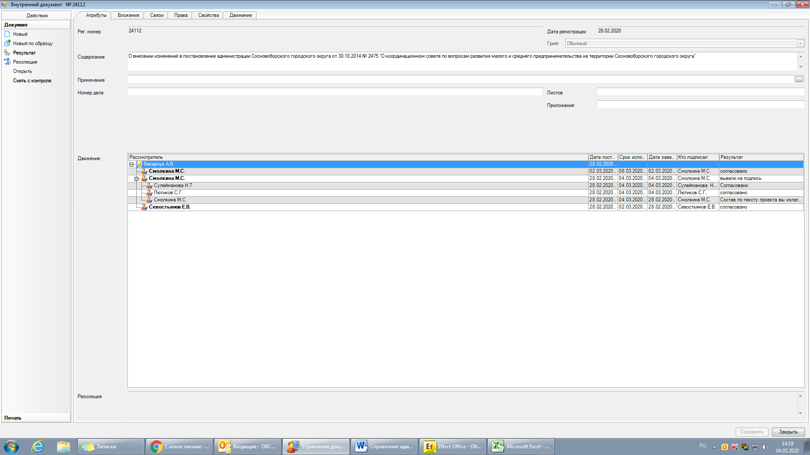

Рассылка:
ОЭР, Общий отдел, КУМИ,
СМФПМП,
пресс-центр, прокуратура

УТВЕРЖДЕН

постановлением администрации

Сосновоборского городского округа

от 05/03/2020 № 491

(Приложение)

СОСТАВ
координационного совета по вопросам развития малого и среднего предпринимательства на территории Сосновоборского
городского округа

Председатель координационного совета:
Лютиков - первый заместитель главы администрации Сосновоборского
Станислав Геннадьевич городского округа

Заместитель председателя координационного совета:
Севостьянов - начальник отдела экономического развития администрации
Евгений Викторович

Члены координационного совета:

Михайлова - председатель Комитета по управлению муниципальным
Наталья Викторовна имуществом Сосновоборского городского округа

Сулейманова - главный специалист - юрисконсульт юридического отдела
Наиля Табрисовна администрации

Колбасов Юрий - депутат совета депутатов Сосновоборского городского округа
Александрович

Мартынова - депутат совета депутатов Сосновоборского городского округа
Ольга Владимировна

Яровая - директор Сосновоборского муниципального фонда поддержки
Виктория Сергеевна предпринимательства (инфраструктура поддержки
предпринимательства)

Морозова
Екатерина Викторовна - генеральный директор ООО «Канцлер» (по согласованию)

Сафин - индивидуальный предприниматель (по согласованию)
Раиф Шагидавлятович

Сельков
Александр Юрьевич - директор ООО «Флэш» (по согласованию)

Грузин
Татьяна Владимировна - генеральный директор ООО "Форт" (по согласованию)

Петухов
Вадим Владимирович - директор ООО “Терминал Плюс” (по согласованию)

Симанов
Анатолий Васильевич - генеральный директор ООО “Элком” (по согласованию)

Нагорный
Виталий Евгеньевич - индивидуальный предприниматель (по согласованию)

Поничев
Денис Александрович - индивидуальный предприниматель (по согласованию)

Писарева
Элина Владимировна - индивидуальный предприниматель (по согласованию)

Горячевский Роман
Борисович - индивидуальный предприниматель (по согласованию)

Барышникова
Екатерина Владимировна - генеральный директор ООО “Пространство красоты”
(по согласованию)
Кудлис
Язеп Андреевич - директор ООО “Викс” (по согласованию)

Васильченко
Маргарита Александровна - индивидуальный предприниматель (по согласованию)

Беликова
Арина Валиевна - индивидуальный предприниматель (по согласованию)

Секретарь комиссии
Вакарчук - экономист МКУ ”ЦАХО”
Анна Валентиновна

